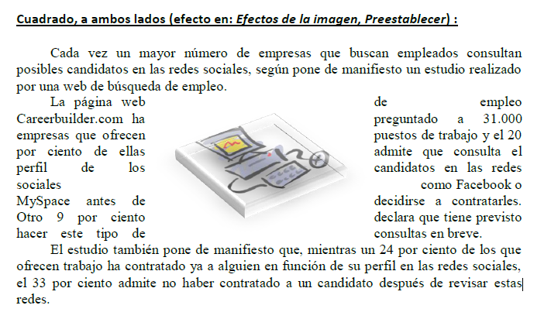
Texto a imagen
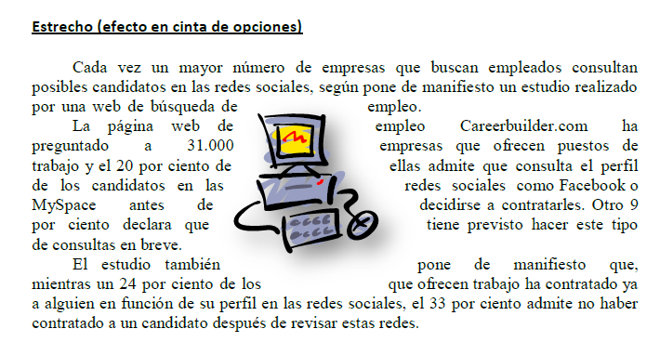

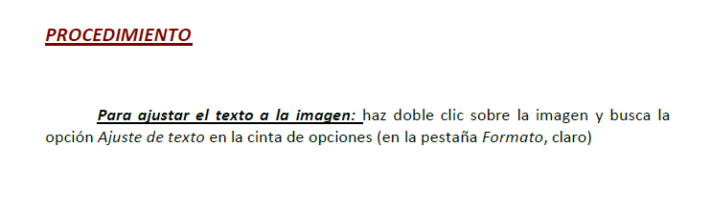
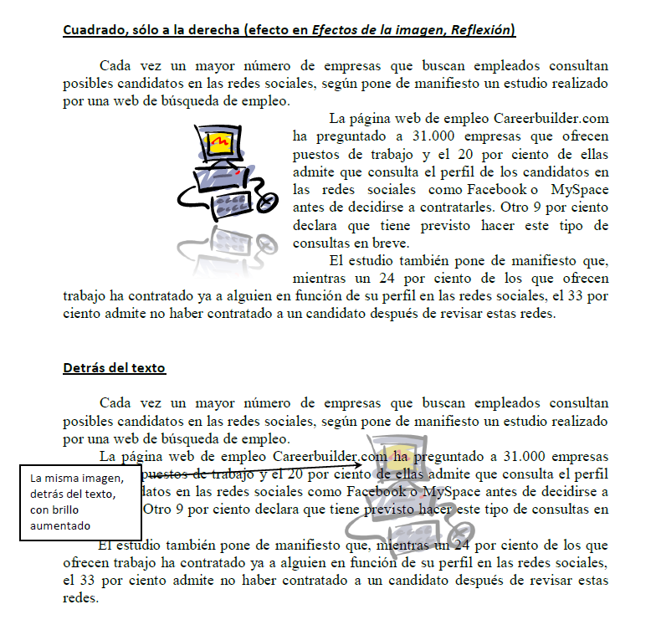
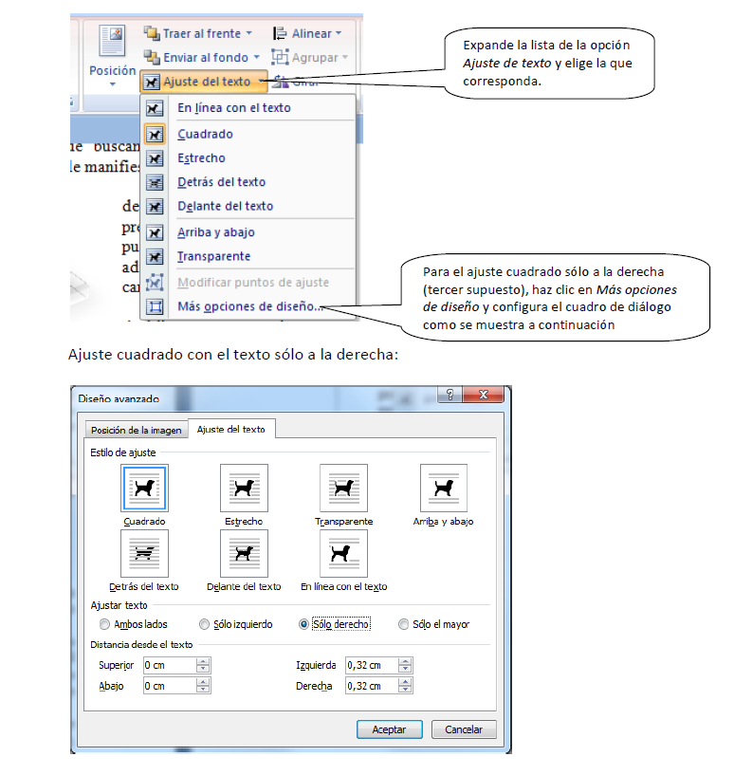

Ejercicio:
Buscar un texto sobre Biografía de Sarmiento. Leerlo. Copiar y pegar el texto.
Buscar una imagen relacionada al texto y ubicarla según consignas:
- Cuadrado a ambos lados del texto.
- Estrecho a ambos lados.
- En línea con el texto
- Cuadrado , sólo derecha
- Transparente en el medio
- Detrás del texto
- Delante del texto, sólo izquierda.

